Гр 2.3 Устройство ТО и ремонт автомобиля.
Лабараторно-практическая работа №9
Муфты сцепления и их приводы.

Муфта сцепления: назначение,виды,неисправности.
Nevada 1976
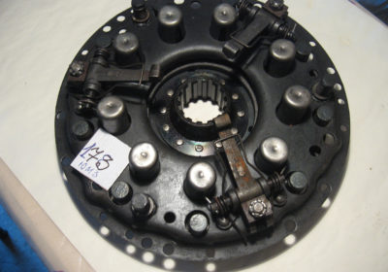
Слово муфта пришло к нам из немецкого и голландского языков. В немецком – это Muffe, а по-голландски – mouwtje. В русском языке, как, впрочем, и в тех, откуда оно было заимствовано, слово употребляется в нескольких значениях. В интересующей нас области под муфтой понимается специальный привод в машинах и механизмах, который передает вращательное движение (момент) с одного вала на другой, соосно расположенный с первым.
Содержание статьи
- НАЗНАЧЕНИЕ
- МУФТ СЦЕПЛЕНИЯ
- ВИДЫ МУФТ СЦЕПЛЕНИЯ
- РАСПРОСТРАНЕННЫЕ НЕИСПРАВНОСТИ МУФТЫ СЦЕПЛЕНИЯ
- ПРОСКАЛЬЗЫВАНИЕ МУФТЫ СЦЕПЛЕНИЯ
- МУФТА НЕ РАЗЪЕДИНЯЕТСЯ ДО КОНЦА
- МОЖНО ЛИ ПРОДЛИТЬ СРОК СЛУЖБЫ МУФТЫ СЦЕПЛЕНИЯ
- Многодисковая муфта сцепления
- Двойная муфта сцепления

НАЗНАЧЕНИЕ

МУФТ СЦЕПЛЕНИЯ
Муфта сцепления в автомобиле предназначается для обеспечения возможности переключения режимов движения на ходу и плавного трогания с места. С помощью муфты осуществляется кратковременное разъединение двигателя и трансмиссии автомобиля, то есть прекращение плотного соприкосновения ведущих и ведомых дисков механизма сцепления.
Таким образом, муфта – это деталь общего механизма, единого блока сцепления. Зачастую два этих слова употребляются как синонимы, например: «муфту выжми» или «выжми сцепление».
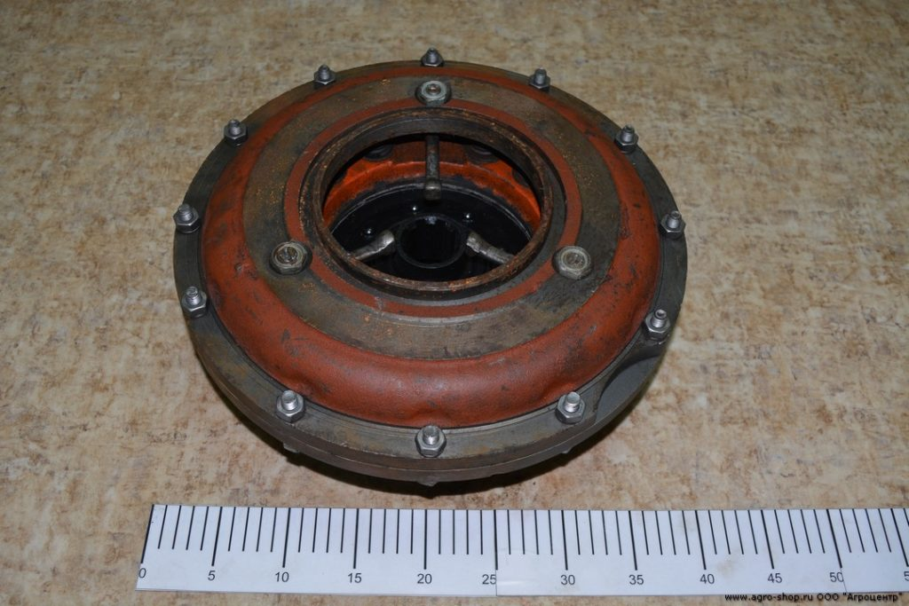
Помимо автомобилей и тракторов различных типов, муфты устанавливаются на мотоблоках, бензопилах, стационарных станках с переменными режимами вращения основного вала.

ВИДЫ МУФТ СЦЕПЛЕНИЯ
Конструкция муфты сцепления не является однотипной, а на каждой модели авто этот узел имеет определенные отличия. Тем не менее, можно выделить определенные сходства в конструкции муфт легкового автомобиля. Неизменными элементами каждой из них являются:
- маховик;
- картер;
- центральный болт крепления кожуха;
- диски;
- первичный вал коробки;
- вилка с центральной нажимной пружиной.
По существующей в настоящее время классификации, все они делятся на одно- и многодисковые, причем последние для транспортных средств применяются относительно редко. Привод у муфты может также отличаться:
- механический;
- гидравлический;
- комбинированный.
Отдельно можно упомянуть электромагнитные муфты, которые можно встретить на тепловозах, на определенных станках – для автомобиля такие не актуальны. Можно выделить и условия эксплуатации – сухие и влажные муфты. Для инструмента, оснащенного двигателем внутреннего сгорания может использоваться и центробежная муфта сцепления, которая в автоматическом режиме соединяет и разъединяет валы, достигая заданной конструкцией скорости оборотов вала.

РАСПРОСТРАНЕННЫЕ НЕИСПРАВНОСТИ МУФТЫ СЦЕПЛЕНИЯ
Несмотря на достаточную сложность конструкции муфты транспортного средства, при правильной эксплуатации проблем с ней практически не возникает. К числу часто встречающихся проблем с муфтой можно отнести всего лишь две – проскальзывание муфты и невозможность разъединить ее полностью.
Наиболее частой причиной такого «поведения» муфты сцепления становится наличие на фрикционных накладках масляных загрязнений. Они могут появиться там после проведения ремонтных работ или простой неаккуратности водителя. Устраняется такое затруднение просто – маховик и прижимной диск тщательно очищаются от масла, после чего проблема проскальзывания сцепления больше не беспокоит автовладельца.
Муфта сцепления может проскальзывать и по другой причине – износ самих накладок и появление на них задиров. В результате этого отпускание педали не приводит к полному контакту дисков. Для исправления такой проблемы требуется отрегулировать свободный ход педали, а если это не помогает, придется заменить фрикционные накладки на новые – другого способа ремонта не предполагается.

МУФТА НЕ РАЗЪЕДИНЯЕТСЯ ДО КОНЦА
Причин такому поведению муфты также можно выделить две.
- Недостаточный рабочий ход педали сцепления. Это часто вызывается неумелой настройкой муфты, которая допускает слишком большой свободный ход. Устраняется проблема перенастройкой, которую следует доверить механику или опытному водителю.
- Рычажки, которыми оснащена каждая муфта сцепления изменили первоначальную форму, и отрегулировать их уже невозможно. Они подлежат замене. Иногда при работе муфты с погнутыми рычажками перекашивается сам диск, что влечет за собой повреждение фрикционных накладок. В этом случае они также подлежат безоговорочной замене.

МОЖНО ЛИ ПРОДЛИТЬ СРОК СЛУЖБЫ МУФТЫ СЦЕПЛЕНИЯ
Поскольку муфта сцепления не относится к числу деталей, которые легко купить и просто заменить, большинство автовладельцев вполне резонно задумываются над возможностью увеличения срока ее эксплуатации. Каких-либо особых хитростей или способов продления жизни этому автомобильному узлу не существует, достаточно следовать простым и общеизвестным рекомендациям:
- включение/отключение сцепления следует проводить максимально аккуратно и плавно, не допуская задержек педали в промежуточном положении или резкого убирания ноги с педали при начале движения;
- не рекомендуется длительное время держать муфту в выключенном состоянии и резко трогаться после этого с места;
- своевременно проводить техническое обслуживание, при этом, если водителю недостает опыта, эту процедуру стоит доверить профессионалам.
Так, банальный процесс смазки должен проводится в строгом соответствии с рекомендованной производителем таблицей смазки. Чрезмерное количество смазки часто приводит к попаданию ее на накладки диска и его пробуксовке. При самостоятельной смазке при помощи шприца не следует делать больше восьми нагнетаний. Естественно, пользоваться следует только теми смазочными материалами, которые рекомендованы производителем конкретного транспортного средства.

Многодисковая муфта сцепления
Многодисковое сцепление, в связи с внедрением новых технологий, находит всё большее применение, как на легковых, так и на грузовых автомобилях с различными коробками переключения передач (механическими, автоматическими, роботизированными). Кроме этого, такие муфты сцепления применяются в трансмиссиях полноприводных машин для распределения нагрузки между передними и задними колёсами (мостами). Многодисковые муфты сцепления могут быть сухими и мокрыми. Мокрые – с применением масляной ванны, сухие – без масла. Наличие масла обеспечивает более плавное соединение дисков, улучшает отвод тепла и абразивных веществ, передвижение дисков по шлицам во время передвижения.
Значительным недостатком является низкий коэффициент трения между дисками. Увеличение коэффициента трения достигается за счёт увеличения количества ведущих и ведомых дисков, увеличения усилия прижимной пружины, применения новых фрикционных материалов. Многодисковые муфты сцепления включают в себя: — ведомые диски (3 и больше), изготовленные из тонкой стали, на которую нанесён слой фрикционного вещества (может изготовляться из высокопрочной фрикционной пластмассы).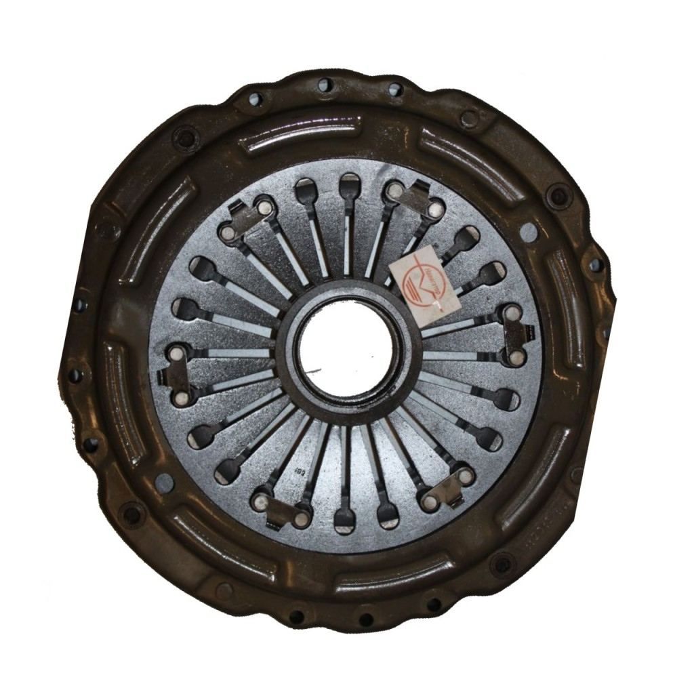
Ведомые диски имеют по внутреннему диаметру пазы или зубья, которые заходят в зацепление с внутренним барабаном, закреплённым неподвижно на первичном валу коробки переключения передач. Ведомые диски постоянно вращаются с внутренним барабаном и первичным валом коробки переключения передач; — ведущие диски. Устанавливаются между ведомыми дисками и имеют по внешнему диаметру пазы или зубья для зацепления с внешним барабаном; — кожух, при помощи болтов крепится к маховику; — маховик; — внешний барабан – крепится к кожуху и вращается совместно с ним. Остальные детали и принцип работы аналогичны однодисковому сцеплению.

Двойная муфта сцепления
В последнее время на автомобилях с полным приводом и роботизированными коробками передач, а также на некоторых с автоматической коробкой передач, применяется двойное сцепление, которое бывает двух видов – мокрое и сухое. Отличительной особенностью является наличие двух первичных валов коробки переключения передач. Первый вал отвечает за переключение чётных передач (2-4-6), второй – за переключение нечётных (1-3-5). Конструктивно валы выполнены так, что один находится внутри второго, то есть внутренний и наружный. Двойная муфта сцепления выполнена в одном блоке и каждая отвечает за свой вал. Управление переключением передач – автоматическое, от электронного блока по сигналам датчиков. При одной включённой муфте сцепления, вторая находится в готовности включить необходимую передачу, высшую или низшую, в зависимости от того, скорость автомобиля снижается или увеличивается. Время перехода с одной передачи на другую занимает 8-10 миллисекунд. Мы рассмотрели принцип работы, устройство и разновидности муфт сцепления, наиболее часто применяющихся в
Задание: прочитать лекцию и ответить на вопросы
1)Назначение муфты сцепления?
2)Виды муфт сцепления?
3)Классификация муфт сцепления?
4)Устройство двойной муфты сцепления?
5)Неисправности муфты сцепления, и методы их устранения?
Ответить до 06.05.2020
Ответы выслать на эл.почту ieliena.zhukova.64@mail.ru
Или по номеру тел: 89082004500 (Viber или WhatsApp)

Лабараторно-практическая работа №10
Механические коробки переменных передач.
Устройство и принцип работы механической коробки передач 2 1 Механическая коробка передач уже не является наиболее распространенным типом КПП из применяемых на автомобилях сегодня. Однако она все еще остается достаточно востребованной благодаря своей надежности, простоте конструкции и ремонтопригодности. МКПП получила свое название от «ручного» (или механического) способа переключения передач. Трансмиссия относится к ступенчатым коробкам, в которых крутящий момент изменяется ступенями (передачами). Механическая КПП считается самой надежной, но и самой сложной в управлении, особенно для начинающего водителя.
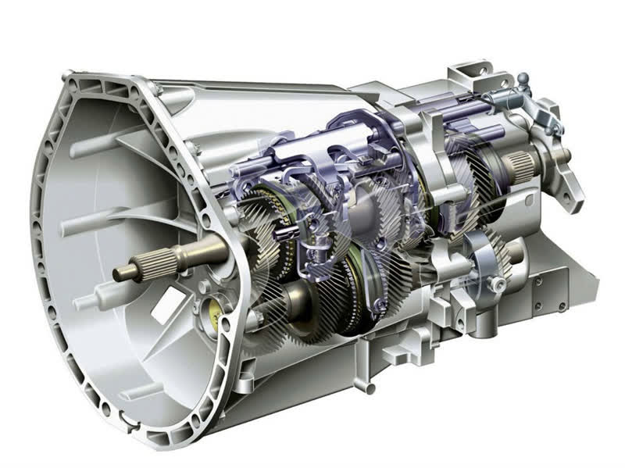
Принцип работы механической коробки передач Механическая коробка передач Принцип работы механической КПП следующий: крутящий момент от двигателя через сцепление передается на первичный вал коробки передач, далее преобразуется при помощи пар взаимодействующих между собой шестерен и затем передается на колеса. Каждая пара шестерен (ступень) имеет определенное передаточное число, которое преобразует скорость вращения и крутящий момент коленвала двигателя. Причем если передача увеличивает крутящий момент, то скорость вращения уменьшается и наоборот. В первом случае передача будет называться понижающей, а во втором — повышающая. Передаточное число определяется отношением количества зубьев у выходной и входной шестерен в паре. В свою очередь, количество зубьев напрямую зависит от размера самой шестерни: чем больше зубьев — тем больше диаметр шестерни. Например, у первой передачи самое большое передаточное число, и, следовательно, входная шестерня (на первичном валу) имеет минимальный размер, а выходная — максимальный. Переключение скоростей в механической КПП происходит только при нажатии на педаль сцепления, поскольку необходимо прервать поток мощности, передающийся от двигателя. Движение автомобиля, оснащенного МКПП, всегда начинается с первой передачи. Исключение составляют тяжелые грузовики — там это можно делать со второй передачи. Для этого необходимо вручную перевести селектор рычага в соответствующее положение. Переход на повышенные передачи осуществляется последовательным переключением передач друг за другом. Сам момент переключения скорости зависит от показаний спидометра и тахометра, поскольку каждая передача рассчитана на работу в определенном диапазоне оборотов двигателя.
Виды механических КПП По количеству ступеней механическая коробка передач в основном подразделяется на: 4-х ступенчатую; 5-и ступенчатую; 6-и ступенчатую. Наиболее распространенной механикой считается трансмиссия 5МТ, т.е. пятиступенчатая коробка передач. В зависимости от количества валов различают следующие виды КПП: двухвальные механические трансмиссии, устанавливаемые на легковые переднеприводные автомобили; трехвальные МКПП, которые применяются в основном на заднеприводных автомобилях, а также на грузовых машинах. Устройство механической коробки передач
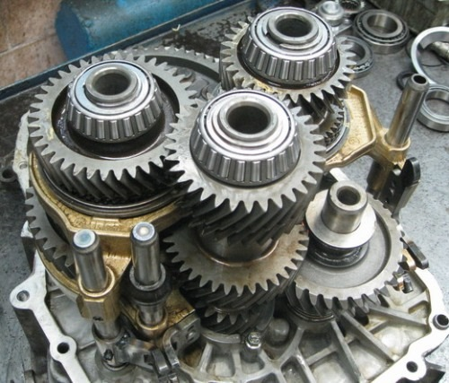
Конструктивно механическая коробка передач состоит из следующих элементов: ведущий или первичный вал; ведомый или вторичный вал; промежуточный вал (для 3-х вальной МКПП); шестерни первичного и вторичного валов; механизм выбора передач; муфты синхронизаторов (синхронизаторы); картер; главная передача; дифференциал. При этом устройство и принцип работы двухвальной и трехвальной трансмиссии отличаются друг от друга. Двухвальная коробка передач: устройство и принцип работы Схема двухвальной МКПП
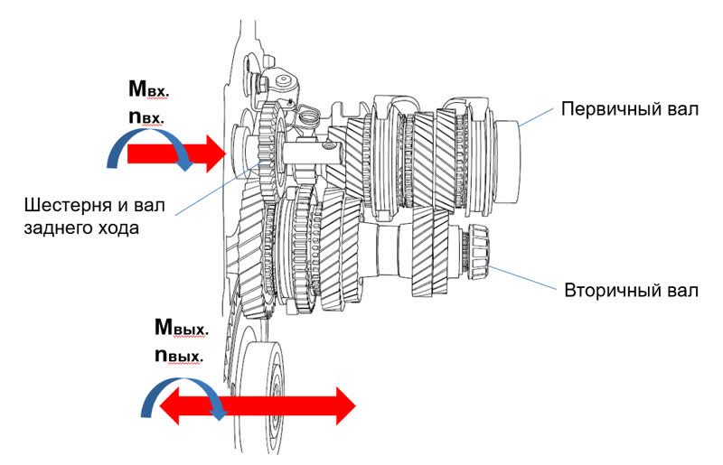
Этот тип коробки является наиболее распространенным. Крутящий момент от двигателя через муфту сцепления передается на первичный вал. В зависимости от конструкции конкретной коробки передач часть шестерней на первичном и вторичном валах жестко закреплены на них, а часть свободно вращаются. Также на каждом валу расположен минимум один синхронизатор. Шестерни первичного и вторичного валов находятся в постоянном зацеплении друг с другом. Понять, какие из них зафиксированы, а какие вращаются, очень просто: шестерни возле синхронизаторов всегда вращаются на валу. Шестерня главной передачи жестко закреплена на ведомом валу. Крутящий момент от вторичного вала к колесам транспортного средства передают главная передача и дифференциал. Последний обеспечивает вращение колес с разной угловой скоростью. Механизм выбора передач в двухвальной КПП расположен в корпусе коробки и состоит из вилок и штоков, перемещающих муфты синхронизаторов. Механизм оснащен защитой от одновременного включения двух передач. Принцип работы двухвальной трансмиссии следующий: В нейтральном положении рычага переключения передач крутящий момента от двигателя не передается на ведущие колеса, шестерни на валах свободно прокручиваются. При перемещении рычага водитель перемещает муфту синхронизатора соответствующей вилкой через систему тросиков или тяг. Муфта синхронизирует угловые скорости соответствующей шестерни и вала, на котором расположен синхронизатор. Муфта синхронизатора входит в зацепление с шестерней и крутящий момент начинает передаваться с первичного вала на вторичныый. Происходит передача крутящего момента от двигателя на ведущие колеса с заданным передаточным числом.
Для движения задним ходом используется дополнительный вал с промежуточной шестерней заднего хода. Схемы передачи крутящего момента на каждой из передач:
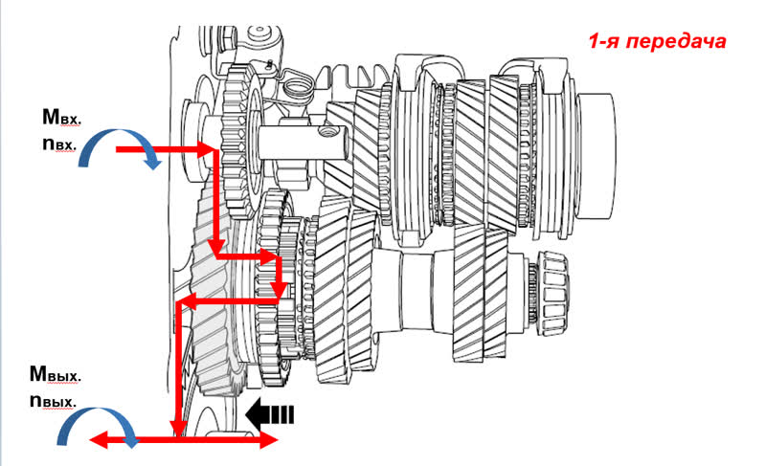
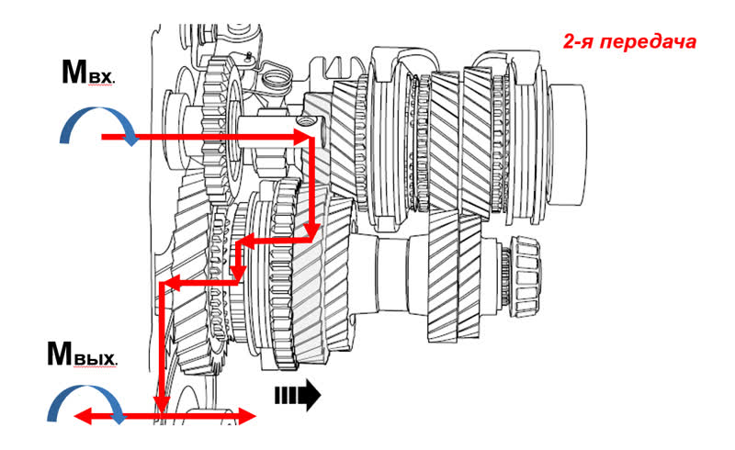
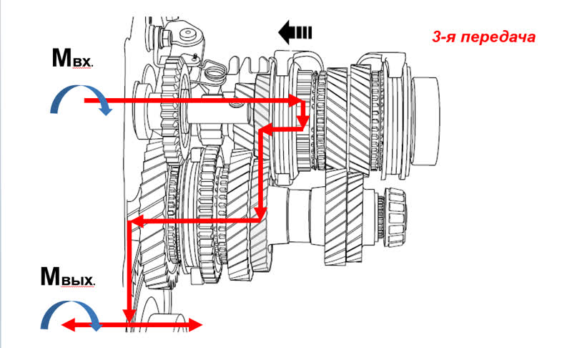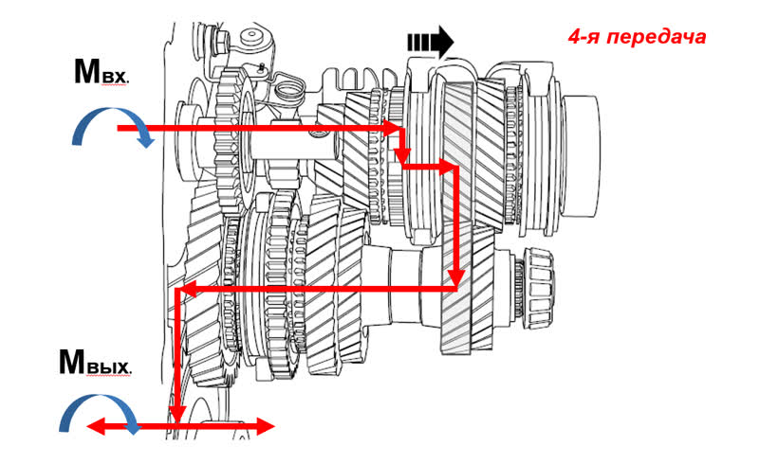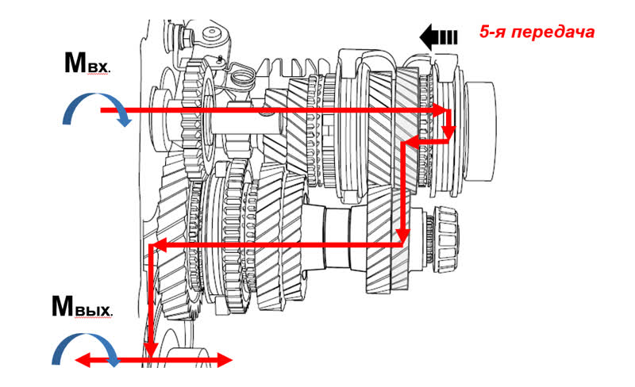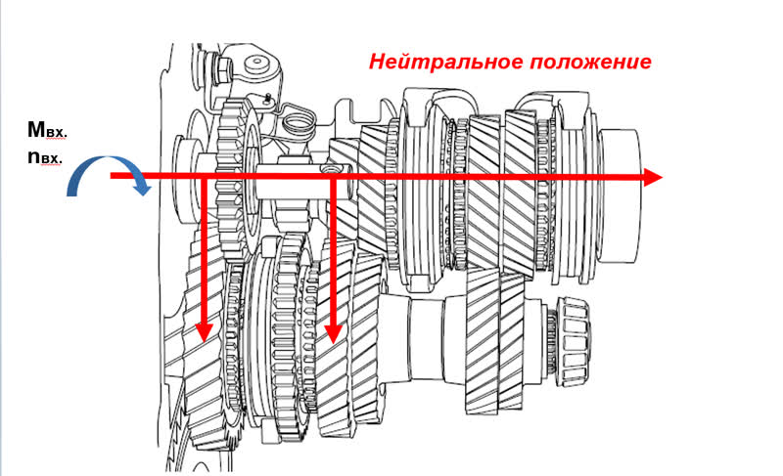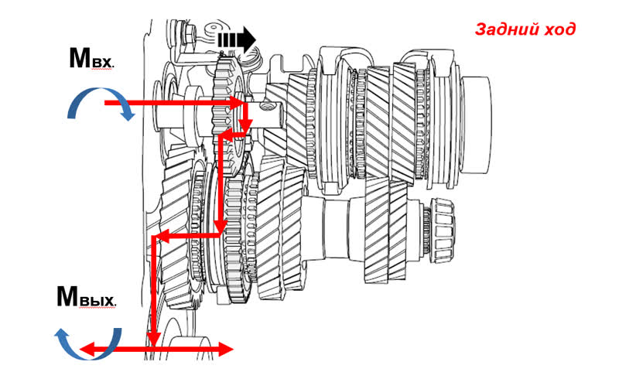
Трехвальная КПП: устройство и принцип работы Отличие трехвальной механики от двухвальной в том, что здесь используются три вида валов. Помимо ведомого и ведущего также применяется промежуточный вал. Первичный вал, соединенный со сцеплением, передает крутящий момент на промежуточный. Передача происходит через соответствующую шестерню — таким образом, валы находятся в постоянном зацеплении.
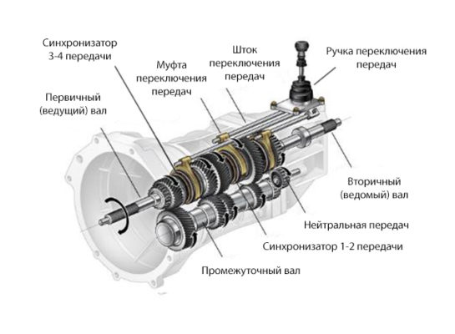 Промежуточный вал расположен параллельно первичному, все шестерни на нем жестко зафиксированы. На одной оси с первичным расположен вторичный вал. За это отвечает упорный подшипник на ведущем валу, в который входит вторичный вал. При этом шестерни ведомого вала могут свободно вращаться и не имеют жесткой фиксации с валом. Шестерни вторичного вала находятся в постоянном зацеплении с шестернями промежуточного вала. Следовательно, в нейтральном положении КПП крутящий момент от первичного вала передается на промежуточный и далее на шестерни вторичного вала. Но поскольку они свободно вращаются на валу, автомобиль не двигается.
Между шестернями вторичного вала находятся синхронизаторы, работа которых заключается в выравнивании угловых скоростей шестерен вторичного вала с угловой скоростью самого вала за счет сил трения. Синхронизаторы жестко закреплены на вале и за счет шлицевого соединения могут двигаться по нему в осевом направлении. В отличие от двухвальной КПП, механизм переключения в трехвальной трансмиссии располагается на корпусе коробки и состоит из рычага управления и штоков с вилками. Механизм также оснащен блокирующим устройством для предотвращения одновременного включения двух передач. Он может также иметь и дистанционное управление. При этом дистанционный механизм переключения обеспечивает кулиса или шарнирные тросы. Принцип включения передач в трехвальной КПП аналогичен принципу работы двухвальной трансмиссии. Немного о синхронизаторе МКПП Синхронизатор служит для безударного включения передач за счет выравнивания угловых скоростей вала и шестерни. Конструктивно синхронизатор состоит из муфты, двух блокировочных колец, трех сухарей и двух проволочных колец. В процессе включения передачи вилка передвигает муфту к нужной шестерне, куда вначале перемещается блокировочное кольцо. Возникающая сила трения за счет разности угловых скоростей элементов поворачивает блокировочное кольцо до упора. Дальнейшее движение муфты синхронизатора и зацепление происходит только после выравнивания угловых скоростей. Более подробно почитать про синхронизатор можно в нашей статье Устройство и принцип работы синхронизатора КПП.
Преимущества и недостатки МКПП Для наглядности положительные и отрицательные стороны механической коробки передач представим в виде сравнительной таблицы. Показать записейПоиск: Преимущества Недостатки Стоимость и масса коробки ниже в сравнении с другими типами КПП Меньший уровень комфорта для водителя в сравнении с другими КПП Высокие динамика разгона, топливная экономичность и КПД Утомляющий для водителя процесс переключения передач Высокая надежность за счет простоты конструкции Необходимость периодической замены сцепления Простое и недорогое обслуживание Более низкая плавность хода автомобиля в сравнении с другими типами КПП Возможность более эффективного движения по бездорожью Возможность буксировки автомобиля
Заключение
Несомненно, эксплуатация механической коробки передач сопровождается множеством плюсов. Одна экономическая сторона использования коробки чего стоит! А вкупе с надежностью трансмиссии и более «драйверскими» ощущениями от вождения МКПП является отличным решением для любителей быстрой езды или езды по бездорожью. Если комфорт для вас не является первостепенным, то выбор в пользу МКПП очевиден.
Задание: читать текст, по рисункам рассмотреть как работает коробка передач при различных нагрузках, как классифицируют коробки по числу валов, написать краткий конспект по данной теме.
Ответы выслать на эл.почту ieliena.zhukova.64@mail.ru
Или по номеру тел: 89082004500 (Viber или WhatsApp)
Ответить до 06.05.2020

